บัญชีคำพื้นฐานภาษาไทย ระดับอนุบาล
ตารางคำศัพท์จำแนกตามหมวดหมู่สระ พร้อมคำที่ใช้วรรณยุกต์ไม้เอกและไม้โท (ฉบับแก้ไข)
หมวดสระ | คำที่ 1 | คำที่ 2 | คำที่ 3 | คำที่ 4 | คำที่ 5 (ไม้เอก) | คำที่ 6 (ไม้โท)
สระอะ | กะทิ | มะระ   | มะลิ   | กระทะ   | ค่ะ | จ้ะ
สระอา | ตา   | ยา   | ขา   | มา | ย่า | ป้า
สระอิ | กะปิ | สิริ | บิดา   | วิชา | วิ่ง (มีตัวสะกด)  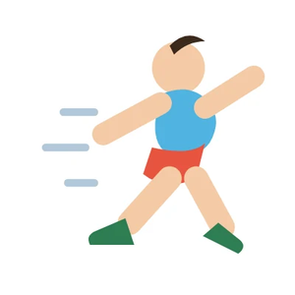 | ยิ้ม (มีตัวสะกด)  
สระอี | ตี | สี   | ปี | ดี | สี่  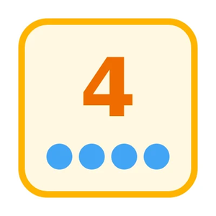 | ชี้  
สระอุ | ดุ | จุ | พายุ   | ทะลุ | อุ่น (มีตัวสะกด) | กุ้ง (มีตัวสะกด)  
สระอู | งู   | ปู   | หู  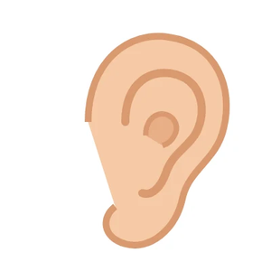 | ดู | ปู่ | ตู้  
สระอำ | จำ | ทำ | ดำ   | รำ   | ค่ำ | น้ำ  
สระอือ | มือ   | ถือ | คือ | กระสือ | ชื่อ | ซื้อ
สระเอา | เตา  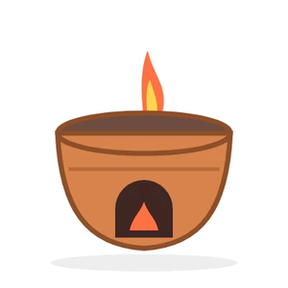 | เขา | เงา | เรา | เข่า   | เช้า
สระไอ | ไป | ไฟ   | ไถ   | ไห   | ไก่  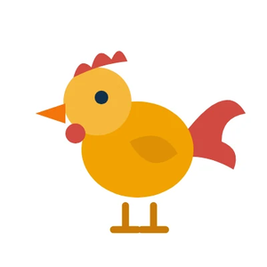 | ไม้  
สระเอ | เท | เกเร | ทะเล   | เวลา | เท่ | เป้  
สระแอ | แพ  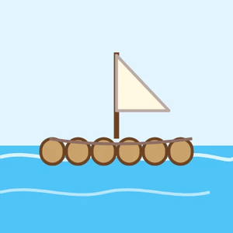 | แห  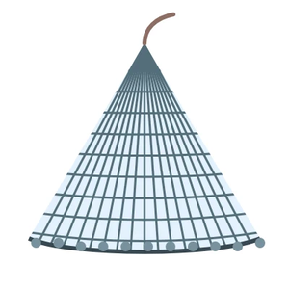 | แก | ดูแล | แม่   | แพ้
สระออ | คอ   | รอ | พอ | งอ | พ่อ | ล้อ  

